Учреждение образования
«Полоцкий государственный университет имени Евфросинии Полоцкой»

Факультет информационных технологий
Кафедра вычислительных машин систем и сетей

ОТЧЕТ
По лабораторной работе № 4
« Анализ требований и разработка спецификации требований к программному средству. Проектирование и разработка программного средства, реализация бизнес-модели free-to-play»

по дисциплине
« Разработка требований к программному обеспечению »

Выполнил И.А. Прудников
студент группы 25-СТ

Проверила К.И. Иванова
старший преподаватель
каф. ВМСиС

Полоцк, 2026
Цель:
Составить документ о концепции и границах проекта мобильной игры, реализующей бизнес-модель free-to-play; представить пользовательские требования в виде вариантов использования; разработать спецификацию функциональных и нефункциональных требований и сформировать разделы 2–6 технического задания на разработку программного средства.
Задание 1. Разработать документ о концепциях и границах
Объект разработки, как и в лабораторных работах №1–3, – мобильная казуальная игра-головоломка (условное рабочее название «Crystal Quest») для Android и iOS, реализующая бизнес-модель free-to-play (вариант 10 приложения Б методических указаний). Доход формируется за счёт внутриигровых покупок (IAP), rewarded-рекламы и сезонного боевого пропуска. Исходные экономические показатели взяты из отчёта по лабораторной работе №2.
1 КЛАССИФИКАЦИЯ ТРЕБОВАНИЙ ПО К. ВИГЕРСУ
По К. Вигерсу требования к ПО рассматриваются на трёх уровнях: бизнес-требования (зачем нужен продукт), пользовательские требования (какие задачи пользователь решает с помощью продукта) и функциональные требования (что должна делать система). На каждом уровне существуют свои нефункциональные требования: бизнес-правила, атрибуты качества, внешние интерфейсы, ограничения и требования к данным. Модель требований проекта, построенная по этой классификации, приведена на рисунке 1, а примеры требований каждого типа – в таблице 1.
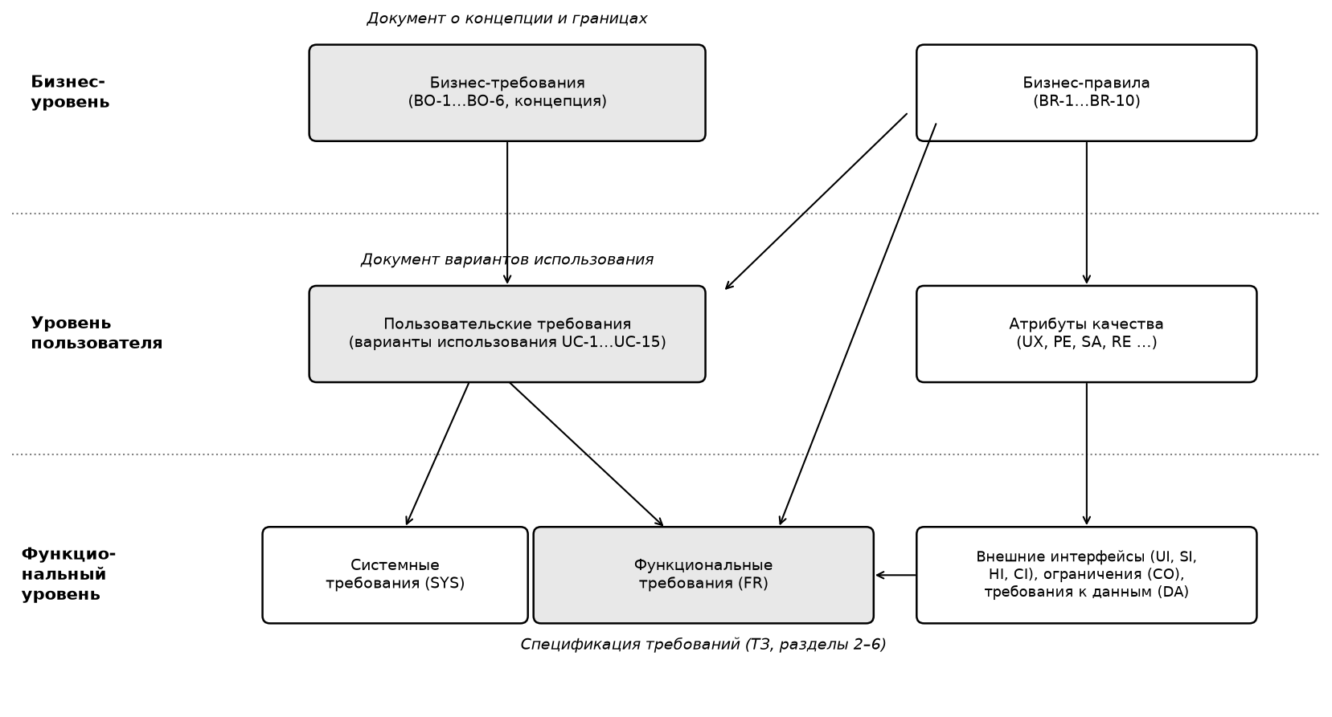
Рисунок 1 – Модель требований к мобильной F2P-игре по классификации К. Вигерса
Таблица 1 – Типы требований по К. Вигерсу применительно к проекту
Тип требований | Где фиксируется | Пример для мобильной F2P-игры
Бизнес-требования | Документ о концепции и границах | BO-3: обеспечить конверсию в платящих игроков не ниже 3 % от установок в первый год
Бизнес-правила | Каталог бизнес-правил (раздел 5 ТЗ) | BR-2: товар зачисляется только после успешной серверной проверки чека
Пользовательские требования | Документ вариантов использования | UC-3: игрок может купить внутриигровой товар за реальные деньги
Системные требования | ТЗ, раздел 2.6 | Игра состоит из мобильного клиента (Unity) и облачного сервера игры, взаимодействующих по HTTPS
Функциональные требования | ТЗ, раздел 2.2 | FR3-3: после получения чека система должна передать его на сервер для проверки
Атрибуты качества | ТЗ, разделы 2.3, 2.4, 2.7 | RE-1: доля сессий без аварийного завершения – не менее 99,5 %
Внешние интерфейсы | ТЗ, раздел 2.1 | SI-1: покупки на Android выполняются через Google Play Billing Library
Ограничения | ТЗ, раздел 2.6 | CO-1: клиент разрабатывается на Unity 2022 LTS (C#)
Требования к данным | ТЗ, раздел 2.5 | DA-1: данные о покупках хранятся не менее 5 лет

2 ДОКУМЕНТ О КОНЦЕПЦИИ И ГРАНИЦАХ ПРОЕКТА (VISION AND SCOPE DOCUMENT)
1 Бизнес-требования
1.1 Исходные данные
Небольшая независимая студия (6 человек: продюсер, гейм-дизайнер, два Unity-разработчика, художник 2D/UI, тестировщик) планирует выпустить казуальную мобильную игру с моделью free-to-play. Целевая аудитория – игроки 16–40 лет, использующие смартфоны на Android и iOS и играющие короткими сессиями (3–10 минут) в транспорте, в перерывах и перед сном.
Анализ текущего состояния (модель AS-IS, лабораторная работа №2) показал, что у студии нет единого контура монетизации: покупки зачисляются по ответу клиента без серверной проверки, реклама показывается принудительно, предложения одинаковы для всех игроков, а метрики (ARPDAU, конверсия, Retention) собираются вручную. Это приводит к мошенническим покупкам, оттоку игроков из-за навязчивой рекламы и невозможности быстро проверять гипотезы монетизации.
Экономическое обоснование (лабораторная работа №2) показало целесообразность проекта: инвестиции – 283 129 BYN, NPV за 3 года – 210 104 BYN, ROI ≈ 110 %, срок окупаемости ≈ 11 месяцев после релиза.
1.2 Возможности бизнеса
Рынок казуальных мобильных игр остаётся крупнейшим сегментом мобильного гейминга, а модель free-to-play – доминирующей. При этом значительная часть игроков негативно относится к принудительной рекламе и механикам «плати, чтобы выиграть» (pay-to-win). Это создаёт возможность для продукта с честной экономикой: игру можно пройти полностью бесплатно, реклама смотрится добровольно за награду, а покупки ускоряют прогресс, но не являются обязательными.
Дополнительные возможности: монетизация через сезонный боевой пропуск (стабильный повторяющийся доход), персонализированные предложения по сегментам игроков, удалённое управление ценами и событиями (LiveOps) без выпуска новых версий, локализация на рынки СНГ и Европы.
1.3 Бизнес-цели
Таблица 2 – Бизнес-цели проекта
ID | Бизнес-цель
BO-1 | Выпустить первую версию игры в Google Play и App Store через 6 месяцев после старта проекта при бюджете не более 283 129 BYN
BO-2 | Достичь 300 000 установок в течение первого года после релиза
BO-3 | Обеспечить конверсию в платящих игроков не ниже 3 % от установок и средний доход с платящего игрока (ARPPU) не ниже 25 BYN в год
BO-4 | Получить выручку первого года не менее 495 000 BYN и окупить инвестиции не позднее чем через 11 месяцев после релиза
BO-5 | Обеспечить удержание игроков Retention D1 не ниже 35 % и D7 не ниже 12 % (целевые ориентиры для казуального жанра)
BO-6 | Снизить долю мошеннических покупок, по которым игрок получил товар, до уровня менее 0,5 % от всех транзакций за счёт серверной проверки чеков

1.4 Положение о концепции проекта (видение решения)
Для игроков 16–40 лет, использующих смартфоны на Android и iOS, которые хотят бесплатно и без давления играть короткими сессиями в свободные минуты, этот продукт – «Crystal Quest» – является казуальной мобильной игрой-головоломкой с бизнес-моделью free-to-play, которая позволяет пройти всю игру бесплатно, получать бонусы за добровольный просмотр рекламы и совершать покупки только по собственному желанию. В отличие от популярных казуальных F2P-игр (Homescapes, Merge Dragons, Subway Surfers), в которых часто встречаются принудительная реклама и искусственные «стены» прогресса, наш продукт предлагает прозрачную экономику без pay-to-win, rewarded-рекламу вместо принудительной, персонализированные предложения для разных сегментов игроков и защищённые покупки с серверной проверкой чеков.
2 Рамки и ограничения проекта
2.1 Основные функции
Основные функции первой версии продукта перечислены в таблице 3. Границы проекта (взаимодействие системы с внешними сущностями) показаны на контекстной диаграмме (рисунок 2).
Таблица 3 – Основные функции продукта
ID | Функция | Связанные UC
FE-1 | Вход в игру без регистрации (гостевой аккаунт) с возможностью привязки Google Play Games / Game Center / Apple ID | UC-1
FE-2 | Прохождение уровней-головоломок «три в ряд» на карте мира, система жизней, звёзд и бустеров | UC-2
FE-3 | Магазин внутриигровых товаров с оплатой через магазины приложений и серверной проверкой покупок | UC-3, UC-7
FE-4 | Добровольный просмотр rewarded-рекламы за внутриигровую награду с суточным лимитом | UC-4
FE-5 | Сезонный боевой пропуск с бесплатной и премиальной линиями наград | UC-5
FE-6 | Ежедневные награды и серии входов | UC-6
FE-7 | Облачное сохранение и синхронизация прогресса между устройствами | UC-9
FE-8 | Внутриигровые события (LiveOps) по календарю с таблицей наград | UC-10, UC-15
FE-9 | Персональные предложения по сегментам и A/B-тестирование монетизации | UC-11, UC-12
FE-10 | Автоматическая аналитика метрик (DAU, Retention, конверсия, ARPDAU, ARPPU) | UC-13
FE-11 | Обращения в поддержку из игры и их обработка специалистом | UC-8, UC-14

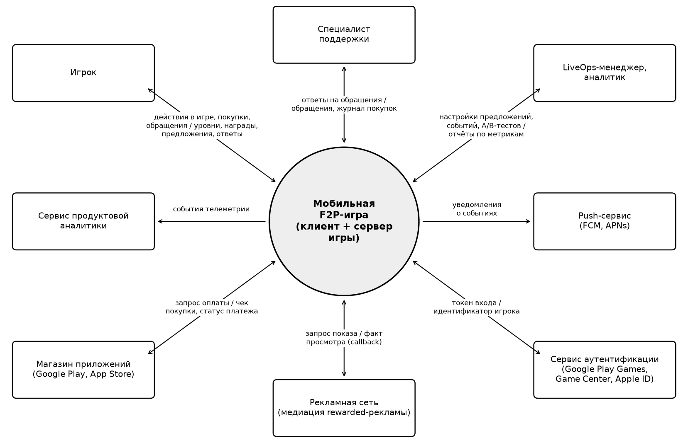
Рисунок 2 – Контекстная диаграмма системы (границы проекта)
За рамками первой версии остаются: PvP-режим, кланы и чат, кросс-платформенная версия для ПК, собственная платёжная система (по правилам магазинов цифровые товары продаются только через их платёжные системы).
3 Бизнес-контекст
3.1 Профили заинтересованных лиц
Таблица 4 – Профили заинтересованных лиц
Заинтересованное лицо | Основная ценность | Отношение | Основной интерес | Ограничения
Игрок (неплатящий) | Бесплатная игра без давления и навязчивой рекламы | Положительное при честной экономике | Интересные уровни, награды за рекламу, сохранение прогресса | Не готов платить; слабые устройства, нестабильная сеть
Игрок (платящий) | Ускорение прогресса, эксклюзивные награды | Положительное при выгодных предложениях | Гарантированное получение купленного, восстановление покупок | Чувствителен к цене и ошибкам при оплате
Продюсер (владелец продукта) | Выручка и окупаемость проекта | Активно поддерживает | Достижение BO-1…BO-6, сроки и бюджет | Бюджет 283 129 BYN, срок 6 месяцев
Гейм-дизайнер / LiveOps-менеджер | Управление экономикой и событиями без участия программистов | Активно поддерживает | Удалённая настройка предложений, событий и A/B-тестов | Нужен простой инструмент настройки
Аналитик | Достоверные метрики для решений | Поддерживает | Автоматические отчёты, корректная атрибуция покупок | Зависит от качества телеметрии
Специалист поддержки | Быстрое решение проблем игроков | Нейтральное | История покупок игрока, возможность компенсации | Ограниченные права, аудит действий
Команда разработки и QA | Реализуемые и проверяемые требования | Поддерживает | Чёткая спецификация, стабильные требования | 6 человек, Unity, сроки
Магазины приложений (Google, Apple) | Соблюдение правил платформ | Нейтральное | Комиссия с покупок, соблюдение политик | Правила оплаты цифровых товаров, возрастные политики
Рекламные сети | Показы рекламы | Положительное | Объём и качество показов | Требования к размещению рекламы

3 ПОЛЬЗОВАТЕЛЬСКИЕ ТРЕБОВАНИЯ
Пользовательские требования представлены в виде UML-диаграммы вариантов использования (рисунок 3), содержащей 15 вариантов использования. Тривиальные операции работы с БД (добавление, удаление, редактирование записей) и категория «Администратор» на диаграмме не представлены. Действующие лица: Игрок, LiveOps-менеджер (гейм-дизайнер), Аналитик, Специалист поддержки; внешние системы – Магазин приложений и Рекламная сеть.
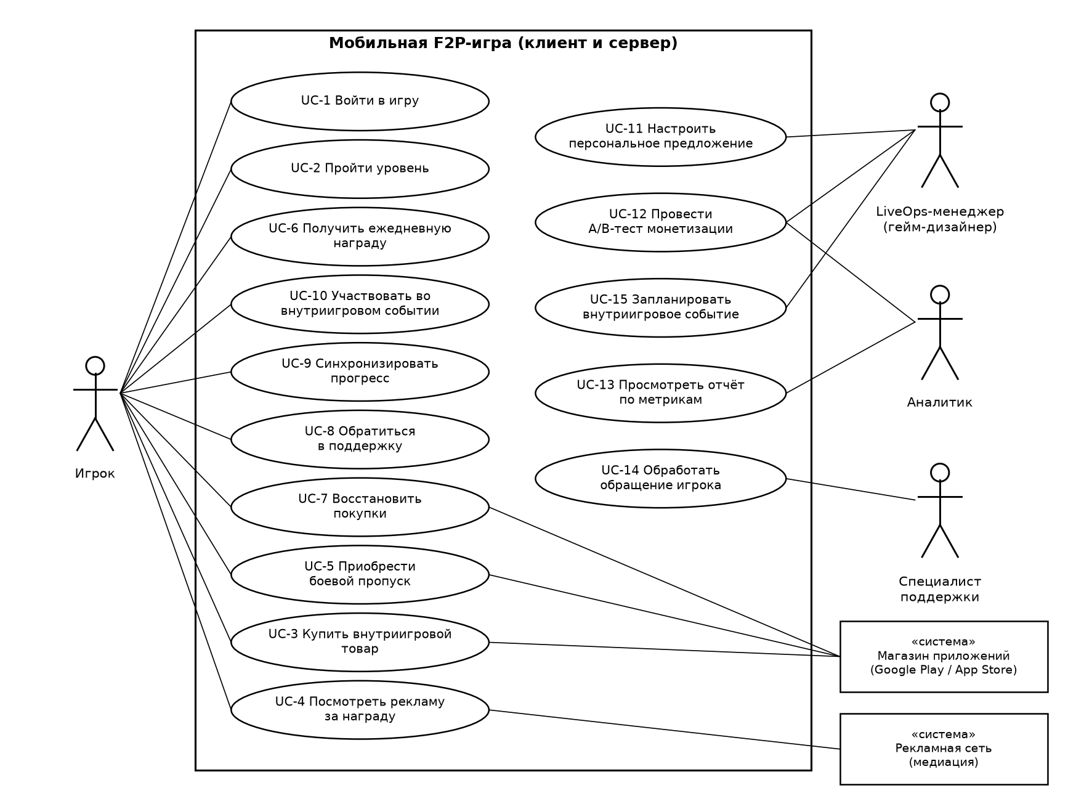
Рисунок 3 – Диаграмма вариантов использования мобильной F2P-игры
Описание вариантов использования сценарием приведено в таблицах 5–19 (по шаблону таблицы 9 методических указаний).
Таблица 5 – Описание варианта использования UC-1 «Войти в игру»
UC-1 Войти в игру
Действующее лицо | Игрок
Краткое описание варианта использования | Описывает первый и повторный вход игрока в игру и привязку аккаунта платформы
Входные условия | Игра установлена на устройство
Основной поток действий при исполнении варианта использования | 1 Игрок запускает игру.  2 Система проверяет наличие сохранённого аккаунта на устройстве; при первом запуске создаёт гостевой аккаунт.  3 Система предлагает привязать аккаунт Google Play Games / Game Center / Apple ID.  4 Игрок подтверждает привязку, система получает идентификатор у сервиса аутентификации.  5 Система загружает прогресс с сервера и открывает карту мира.
Альтернативный поток действий при исполнении варианта использования | 1 Если идентификатор уже привязан к другому аккаунту, система показывает оба прогресса (уровень, баланс) и предлагает выбрать один.  2 Если сеть недоступна, система открывает игру в офлайн-режиме с локальным сохранением.
Выходные условия | 1 Игрок находится на карте мира, аккаунт идентифицирован.  2 В противном случае игра остаётся на экране загрузки с сообщением об ошибке

Таблица 6 – Описание варианта использования UC-2 «Пройти уровень»
UC-2 Пройти уровень
Действующее лицо | Игрок
Краткое описание варианта использования | Описывает прохождение уровня-головоломки и получение награды
Входные условия | Игрок вошёл в игру, есть хотя бы одна жизнь
Основной поток действий при исполнении варианта использования | 1 Игрок выбирает доступный уровень на карте.  2 Система списывает 1 жизнь и загружает уровень с целью и количеством ходов.  3 Игрок совершает ходы, система обновляет поле и счётчик цели.  4 Игрок выполняет цель уровня.  5 Система начисляет звёзды, монеты, опыт боевого пропуска и сохраняет прогресс.
Альтернативный поток действий при исполнении варианта использования | 1 Если ходы закончились до выполнения цели, система предлагает продолжить за кристаллы или за просмотр рекламы (UC-4).  2 Если игрок отказывается, уровень считается проигранным, жизнь не возвращается.
Выходные условия | 1 При успехе открыт следующий уровень, награды начислены.  2 При проигрыше прогресс уровня не изменяется

Таблица 7 – Описание варианта использования UC-3 «Купить внутриигровой товар»
UC-3 Купить внутриигровой товар
Действующее лицо | Игрок, Магазин приложений
Краткое описание варианта использования | Описывает покупку набора кристаллов или предложения за реальные деньги
Входные условия | Игрок вошёл в игру, есть подключение к сети
Основной поток действий при исполнении варианта использования | 1 Игрок открывает магазин.  2 Система показывает товары с локальными ценами из магазина приложений.  3 Игрок выбирает товар и нажимает «Купить».  4 Магазин приложений проводит оплату и возвращает чек.  5 Система передаёт чек на сервер, сервер проверяет его через API магазина.  6 Система зачисляет товар и показывает подтверждение.
Альтернативный поток действий при исполнении варианта использования | 1 Если игрок отменил оплату, система закрывает окно оплаты без изменений.  2 Если проверка чека не пройдена, товар не зачисляется, покупка помечается как подозрительная.  3 Если связь прервалась после оплаты, система повторно проверяет незавершённые покупки при следующем запуске.
Выходные условия | 1 Товар зачислен на баланс, покупка сохранена в истории.  2 В противном случае баланс игрока не изменяется

Таблица 8 – Описание варианта использования UC-4 «Посмотреть рекламу за награду»
UC-4 Посмотреть рекламу за награду
Действующее лицо | Игрок, Рекламная сеть
Краткое описание варианта использования | Описывает добровольный просмотр rewarded-ролика ради награды
Входные условия | Суточный лимит просмотров не исчерпан, есть сеть
Основной поток действий при исполнении варианта использования | 1 Игрок нажимает «Смотреть рекламу» (в магазине, после проигрыша или на карте).  2 Система запрашивает ролик у рекламной сети.  3 Рекламная сеть показывает ролик.  4 Рекламная сеть сообщает серверу о завершённом просмотре.  5 Система начисляет награду и уменьшает остаток лимита.
Альтернативный поток действий при исполнении варианта использования | 1 Если ролик недоступен, система сообщает, что реклама временно недоступна.  2 Если игрок закрыл ролик досрочно, награда не начисляется.
Выходные условия | 1 Награда начислена, просмотр сохранён.  2 В противном случае баланс не изменяется

Таблица 9 – Описание варианта использования UC-5 «Приобрести боевой пропуск»
UC-5 Приобрести боевой пропуск
Действующее лицо | Игрок, Магазин приложений
Краткое описание варианта использования | Описывает покупку премиальной линии сезонного боевого пропуска
Входные условия | Идёт активный сезон, игрок не имеет премиум-пропуска
Основной поток действий при исполнении варианта использования | 1 Игрок открывает экран боевого пропуска.  2 Система показывает уровни сезона, награды бесплатной и премиальной линий, время до конца сезона.  3 Игрок нажимает «Купить премиум».  4 Оплата проводится по сценарию UC-3.  5 Система активирует премиальную линию и выдаёт уже достигнутые премиальные награды.
Альтернативный поток действий при исполнении варианта использования | 1 Если до конца сезона осталось менее 24 ч, система предупреждает игрока перед покупкой.  2 При ошибке оплаты – альтернативные потоки UC-3.
Выходные условия | 1 Премиальная линия активна.  2 В противном случае пропуск остаётся бесплатным

Таблица 10 – Описание варианта использования UC-6 «Получить ежедневную награду»
UC-6 Получить ежедневную награду
Действующее лицо | Игрок
Краткое описание варианта использования | Описывает получение награды за первый вход в календарные сутки
Входные условия | Игрок ещё не получал награду в текущие сутки
Основной поток действий при исполнении варианта использования | 1 Игрок входит в игру.  2 Система определяет день серии входов (1–7) по серверному времени.  3 Система показывает окно с наградой дня.  4 Игрок нажимает «Забрать».  5 Система начисляет награду и увеличивает серию.
Альтернативный поток действий при исполнении варианта использования | 1 Если игрок пропустил день, серия сбрасывается на первый день.  2 Если нет сети, награда будет выдана при восстановлении соединения.
Выходные условия | 1 Награда начислена, дата получения сохранена.  2 В противном случае состояние не изменяется

Таблица 11 – Описание варианта использования UC-7 «Восстановить покупки»
UC-7 Восстановить покупки
Действующее лицо | Игрок, Магазин приложений
Краткое описание варианта использования | Описывает восстановление нерасходуемых покупок и подписок после переустановки или смены устройства
Входные условия | Игрок вошёл в аккаунт магазина на устройстве
Основной поток действий при исполнении варианта использования | 1 Игрок открывает настройки и нажимает «Восстановить покупки».  2 Система запрашивает у магазина список покупок аккаунта.  3 Сервер проверяет чеки.  4 Система восстанавливает права (например, отключение рекламы, премиум-пропуск).
Альтернативный поток действий при исполнении варианта использования | 1 Если покупок не найдено, система сообщает об этом и предлагает обратиться в поддержку (UC-8).
Выходные условия | 1 Права на покупки восстановлены.  2 В противном случае состояние не изменяется

Таблица 12 – Описание варианта использования UC-8 «Обратиться в поддержку»
UC-8 Обратиться в поддержку
Действующее лицо | Игрок
Краткое описание варианта использования | Описывает отправку обращения из игры
Входные условия | Игрок вошёл в игру
Основной поток действий при исполнении варианта использования | 1 Игрок открывает раздел «Поддержка».  2 Игрок выбирает тему (оплата, прогресс, ошибка, другое) и вводит описание.  3 Система прикладывает технические данные и отправляет обращение.  4 Система показывает номер и статус обращения.
Альтернативный поток действий при исполнении варианта использования | 1 Если нет сети, обращение сохраняется и отправляется при восстановлении соединения.
Выходные условия | 1 Обращение зарегистрировано.  2 В противном случае обращение сохраняется локально

Таблица 13 – Описание варианта использования UC-9 «Синхронизировать прогресс»
UC-9 Синхронизировать прогресс
Действующее лицо | Игрок
Краткое описание варианта использования | Описывает перенос прогресса между устройствами через облачное сохранение
Входные условия | Аккаунт привязан к сервису аутентификации
Основной поток действий при исполнении варианта использования | 1 Игрок входит в игру на новом устройстве тем же аккаунтом платформы.  2 Система запрашивает сохранение с сервера.  3 Система сравнивает версии локального и серверного сохранения.  4 Система применяет актуальную версию и открывает карту мира.
Альтернативный поток действий при исполнении варианта использования | 1 При конфликте версий система показывает обе (уровень, баланс, дата) и даёт игроку выбрать.
Выходные условия | 1 Прогресс на устройстве совпадает с серверным.  2 В противном случае используется локальное сохранение

Таблица 14 – Описание варианта использования UC-10 «Участвовать во внутриигровом событии»
UC-10 Участвовать во внутриигровом событии
Действующее лицо | Игрок
Краткое описание варианта использования | Описывает участие в ограниченном по времени событии
Входные условия | Событие активно
Основной поток действий при исполнении варианта использования | 1 Система показывает баннер события с таймером.  2 Игрок открывает событие и знакомится с условиями.  3 Игрок проходит уровни, система начисляет очки события.  4 При достижении порога система выдаёт награду.
Альтернативный поток действий при исполнении варианта использования | 1 Если событие завершилось во время уровня, очки за этот уровень засчитываются.
Выходные условия | 1 Очки и награды события начислены.  2 В противном случае состояние не изменяется

Таблица 15 – Описание варианта использования UC-11 «Настроить персональное предложение»
UC-11 Настроить персональное предложение
Действующее лицо | LiveOps-менеджер
Краткое описание варианта использования | Описывает создание предложения для сегмента игроков
Входные условия | LiveOps-менеджер авторизован в панели управления
Основной поток действий при исполнении варианта использования | 1 Менеджер выбирает товар (SKU) и сегмент игроков.  2 Менеджер задаёт период действия, лимит показов и оформление.  3 Система проверяет, что период и товар корректны.  4 Менеджер публикует предложение, система применяет его через удалённую конфигурацию.
Альтернативный поток действий при исполнении варианта использования | 1 Если для сегмента уже есть активное предложение на этот период, система предупреждает о пересечении.
Выходные условия | 1 Предложение опубликовано и показывается игрокам сегмента.  2 В противном случае сохраняется черновик

Таблица 16 – Описание варианта использования UC-12 «Провести A/B-тест монетизации»
UC-12 Провести A/B-тест монетизации
Действующее лицо | LiveOps-менеджер, Аналитик
Краткое описание варианта использования | Описывает проверку гипотезы монетизации на разных группах игроков
Входные условия | Есть не менее двух вариантов конфигурации
Основной поток действий при исполнении варианта использования | 1 Менеджер создаёт эксперимент: варианты, доли аудитории, период, целевую метрику.  2 Система распределяет новых игроков сегмента по вариантам.  3 Система собирает метрики по каждому варианту.  4 Аналитик просматривает результаты и значимость различий.  5 Менеджер применяет победивший вариант для всех.
Альтернативный поток действий при исполнении варианта использования | 1 Если значимость не достигнута, аналитик продлевает тест или завершает его без изменений.
Выходные условия | 1 Эксперимент завершён, решение зафиксировано.  2 В противном случае конфигурация не меняется

Таблица 17 – Описание варианта использования UC-13 «Просмотреть отчёт по метрикам»
UC-13 Просмотреть отчёт по метрикам
Действующее лицо | Аналитик
Краткое описание варианта использования | Описывает анализ ключевых метрик продукта
Входные условия | Аналитик авторизован в панели аналитики
Основной поток действий при исполнении варианта использования | 1 Аналитик выбирает отчёт и период.  2 Система строит дашборд DAU, Retention, конверсии, ARPDAU, ARPPU.  3 Аналитик применяет фильтры (платформа, страна, сегмент).  4 Аналитик выгружает отчёт в CSV.
Альтернативный поток действий при исполнении варианта использования | 1 Если данных за период нет, система сообщает об этом.
Выходные условия | 1 Отчёт сформирован.  2 В противном случае состояние не изменяется

Таблица 18 – Описание варианта использования UC-14 «Обработать обращение игрока»
UC-14 Обработать обращение игрока
Действующее лицо | Специалист поддержки
Краткое описание варианта использования | Описывает рассмотрение обращения и выдачу компенсации
Входные условия | Есть необработанные обращения
Основной поток действий при исполнении варианта использования | 1 Специалист открывает очередь обращений и выбирает обращение.  2 Система показывает данные игрока и историю покупок со статусами проверки.  3 Специалист отвечает игроку и при необходимости начисляет компенсацию с указанием причины.  4 Система фиксирует действие в журнале аудита и меняет статус обращения.
Альтернативный поток действий при исполнении варианта использования | 1 Если компенсация превышает лимит специалиста, система требует подтверждения продюсера.
Выходные условия | 1 Обращение закрыто, игрок получил ответ.  2 В противном случае обращение остаётся в очереди

Таблица 19 – Описание варианта использования UC-15 «Запланировать внутриигровое событие»
UC-15 Запланировать внутриигровое событие
Действующее лицо | LiveOps-менеджер
Краткое описание варианта использования | Описывает подготовку события в календаре LiveOps
Входные условия | Менеджер авторизован в панели управления
Основной поток действий при исполнении варианта использования | 1 Менеджер создаёт событие: тип, период, правила начисления очков.  2 Менеджер задаёт таблицу наград.  3 Система проверяет отсутствие пересечения с другими событиями того же типа.  4 Менеджер публикует событие.
Альтернативный поток действий при исполнении варианта использования | 1 Если обнаружено пересечение, система не позволяет опубликовать событие.
Выходные условия | 1 Событие добавлено в календарь.  2 В противном случае сохраняется черновик

Задание 2. Разработать разделы 2–6 технического задания на разработку
Раздел 1 «Введение» технического задания был подготовлен в лабораторной работе №3. Ниже приведены разделы 2–6 ТЗ по структуре рисунка 9 методических указаний (на основе ISO/IEC/IEEE 29148). Функциональные требования оформлены по формуле «ID → Условие → Система должна → действие» и шаблону таблицы 10, бизнес-правила – по шаблону таблицы 11, нефункциональные требования – по шаблону таблицы 12.
4 ТЕХНИЧЕСКОЕ ЗАДАНИЕ НА РАЗРАБОТКУ (РАЗДЕЛЫ 2–6)
2 Спецификация требований
2.1 Внешние интерфейсы
Таблица 20 – Требования к внешним интерфейсам
ID | Описание
Пользовательские интерфейсы (2.1.1):
UI-1 | Интерфейс игры должен поддерживать портретную ориентацию экрана с соотношением сторон от 16:9 до 21:9 и учитывать безопасные зоны экрана (вырезы камеры)
UI-2 | Минимальный размер активного элемента управления – 48×48 dp
UI-3 | До подтверждения покупки в магазине должны отображаться цена в локальной валюте и полное содержимое набора
UI-4 | Интерфейс должен быть интуитивно понятным
UI-5 | Кнопка закрытия любого предложения должна быть видимой и доступной с момента показа предложения
Интерфейсы программного средства (2.1.2):
SI-1 | Покупки на Android должны выполняться через Google Play Billing Library версии не ниже 7
SI-2 | Покупки на iOS должны выполняться через StoreKit 2
SI-3 | Сервер игры должен проверять чеки через Google Play Developer API и App Store Server API
SI-4 | Показ rewarded-рекламы должен выполняться через SDK рекламной медиации с серверным подтверждением просмотра (S2S callback)
SI-5 | Аутентификация должна выполняться через Google Play Games Services v2, Game Center и Sign in with Apple
SI-6 | Клиент должен передавать события телеметрии (запуск, уровень, покупка, просмотр рекламы) в сервис продуктовой аналитики
SI-7 | Push-уведомления должны отправляться через Firebase Cloud Messaging (Android) и APNs (iOS)
SI-8 | Клиент и сервер игры должны обмениваться данными через REST API в формате JSON
Интерфейсы оборудования (2.1.3):
HI-1 | Игра должна управляться с сенсорного экрана; вибромотор используется для тактильного отклика (может быть отключён в настройках)
HI-2 | Игра не должна требовать специальных датчиков, камеры и геолокации
Коммуникационные интерфейсы (2.1.4):
CI-1 | Весь обмен данными клиента с сервером должен выполняться по HTTPS (TLS 1.2 и выше)
CI-2 | Уровни кампании должны быть доступны без подключения к сети; покупки, реклама и события требуют подключения
CI-3 | Объём трафика за 15-минутную игровую сессию не должен превышать 10 МБ (без учёта загрузки нового контента)

2.2 Функции
Функциональные требования сгруппированы по вариантам использования (таблица 21). Для каждой функции программного средства указаны роль, краткое описание (п. 2.2.x.1) и функциональные требования (п. 2.2.x.2).
Таблица 21 – Функциональные требования
ID | Название функции | Роль | Описание | Функциональные требования
UC-1 | Войти в игру | Игрок | Создание или идентификация аккаунта игрока и загрузка прогресса | FR1-1 При первом запуске игры система должна создать гостевой аккаунт с уникальным идентификатором игрока без ввода данных игроком.  FR1-2 При выборе входа через Google Play Games, Game Center или Apple ID система должна привязать внешний идентификатор к текущему аккаунту.  FR1-3 Если внешний идентификатор уже привязан к другому аккаунту, система должна показать игроку оба прогресса (номер уровня, баланс) и применить выбранный.  FR1-4 При отсутствии подключения к сети система должна запустить игру в офлайн-режиме с локальным сохранением.
UC-2 | Пройти уровень | Игрок | Игровой цикл уровня-головоломки | FR2-1 При выборе уровня на карте система должна списать 1 жизнь и загрузить уровень.  FR2-2 При выполнении цели уровня система должна начислить от 1 до 3 звёзд и монеты согласно конфигурации уровня.  FR2-3 Если ходы закончились до выполнения цели, система должна предложить продолжить уровень (+5 ходов) за 9 гемов или за просмотр rewarded-ролика.  FR2-4 Система должна поддерживать активацию бустеров жестом 3D Touch.
UC-3 | Купить внутриигровой товар | Игрок | Покупка товара за реальные деньги с серверной проверкой | FR3-1 При открытии магазина система должна отображать товары с локализованной ценой, полученной из магазина приложений.  FR3-2 Система должна поддерживать оплату через Google Play, App Store и т. д.  FR3-3 После получения чека от магазина система должна передать его на сервер для проверки.  FR3-4 При успешной проверке чека система должна зачислить товар на баланс игрока не позднее 5 с после подтверждения магазином.  FR3-5 Система должна автоматически определять мошеннические покупки с точностью 100 %.
UC-4 | Посмотреть рекламу за награду | Игрок | Добровольный просмотр rewarded-рекламы | FR4-1 При нажатии «Смотреть рекламу» система должна запросить ролик у рекламной сети, а если ролик недоступен – показать сообщение «Реклама временно недоступна».  FR4-2 После просмотра рекламы система должна начислить награду и показать уведомление, а также ограничить количество просмотров в день.  FR4-3 Система должна позволять игроку просмотреть не более 15 rewarded-роликов в сутки.  FR4-4 Система должна начислять награду только после серверного подтверждения просмотра от рекламной сети.
UC-5 | Приобрести боевой пропуск | Игрок | Сезонный боевой пропуск (БП) | FR5-1 Система должна отображать шкалу текущего сезона БП с наградами бесплатной и премиальной линий и временем до конца сезона.  FR5-2 При покупке премиум-пропуска система должна активировать премиальную линию и выдать все уже достигнутые премиальные награды.  FR5-3 За прохождение уровня система должна начислять опыт пропуска по правилу BR-8.
UC-6 | Получить ежедневную награду | Игрок | Награды за ежедневный вход | FR6-1 При первом входе в календарные сутки (по серверному времени) система должна показать окно ежедневной награды.  FR6-2 Система должна выдавать награду дня серии входов (1–7) и сбрасывать серию на 1-й день при пропуске суток.
UC-7 | Восстановить покупки | Игрок | Восстановление нерасходуемых покупок | FR7-1 По нажатию «Восстановить покупки» система должна запросить у магазина список нерасходуемых покупок аккаунта и восстановить соответствующие права.  FR7-2 Игрок должен быть в состоянии восстановить покупки после переустановки игры.
UC-8 | Обратиться в поддержку | Игрок | Отправка обращения из игры | FR8-1 Система должна позволять игроку отправить обращение с выбором темы (оплата, прогресс, ошибка, другое) и текстом до 1000 символов.  FR8-2 При отправке обращения система должна автоматически прикладывать идентификатор игрока, версию игры, модель устройства и 10 последних покупок.  FR8-3 Система должна отображать игроку статус обращения и ответ специалиста в разделе «Поддержка».
UC-9 | Синхронизировать прогресс | Игрок | Облачное сохранение | FR9-1 Система должна сохранять прогресс игрока на сервере после каждого завершённого уровня и каждой покупки.  FR9-2 При конфликте локального и серверного сохранения система должна показать игроку обе версии и применить выбранную.
UC-10 | Участвовать во внутриигровом событии | Игрок | Ограниченные по времени события | FR10-1 При активном событии система должна отображать на карте баннер события с таймером до его окончания.  FR10-2 В период события система должна начислять очки события за пройденные уровни и выдавать награду при достижении каждого порога таблицы наград.
UC-11 | Настроить персональное предложение | LiveOps-менеджер | Предложения по сегментам | FR11-1 Система должна позволять LiveOps-менеджеру создать предложение с указанием товара (SKU), сегмента, периода действия и лимита показов.  FR11-2 Система должна показывать игроку не более одного персонального предложения за игровую сессию.  FR11-3 Система должна применять опубликованное предложение без выпуска новой версии приложения.
UC-12 | Провести A/B-тест монетизации | LiveOps-менеджер, аналитик | Эксперименты с конфигурацией | FR12-1 Система должна позволять создать эксперимент с 2–4 вариантами и долей аудитории для каждого варианта.  FR12-2 Система должна закреплять игрока за одним вариантом на всё время эксперимента.  FR12-3 Система должна рассчитывать для каждого варианта конверсию, ARPDAU, Retention D1/D7 и p-value различий с контрольным вариантом.
UC-13 | Просмотреть отчёт по метрикам | Аналитик | Аналитическая панель | FR13-1 Система должна формировать дашборд метрик DAU, MAU, Retention D1/D7/D30, конверсии, ARPDAU и ARPPU за выбранный период с разбивкой по платформе и стране.  FR13-2 Система должна позволять выгрузить отчёт в формате CSV.
UC-14 | Обработать обращение игрока | Специалист поддержки | Работа с обращениями | FR14-1 Система должна отображать специалисту очередь обращений, отсортированную по времени создания, с фильтром по теме.  FR14-2 Система должна отображать специалисту историю покупок игрока со статусами проверки чеков.  FR14-3 Система должна позволять специалисту начислить компенсацию в игровой валюте с обязательным указанием причины и фиксировать действие в журнале аудита.
UC-15 | Запланировать внутриигровое событие | LiveOps-менеджер | Календарь LiveOps | FR15-1 Система должна позволять задать тип и период события, правила начисления очков и таблицу наград.  FR15-2 Система должна запрещать публикацию события, пересекающегося по времени с другим событием того же типа.

Кроме того, игра отправляет push-уведомления о начале событий и о новых персональных предложениях.
2.3 Требования к юзабилити
Таблица 22 – Требования к юзабилити
ID | Описание
US-1 | Не менее 90 % новых игроков при юзабилити-тестировании должны пройти обучение (первые 3 уровня) без внешней помощи не более чем за 5 минут
US-2 | Покупка любого товара должна выполняться не более чем за 3 нажатия от экрана магазина
US-3 | Каждый экран должен иметь не более одного основного действия, выделенного цветом
US-4 | Все игровые механики должны сопровождаться подсказкой при первом появлении

2.4 Требования к производительности
Таблица 23 – Требования к производительности
ID | Описание
PE-1 | Игра должна быстро загружаться на всех устройствах
PE-2 | Частота кадров на уровне должна быть не ниже 30 кадров/с на эталонном устройстве (Android 9, 3 ГБ ОЗУ, Snapdragon 660) и не ниже 60 кадров/с на устройствах с 6 ГБ ОЗУ и более
PE-3 | Время ответа API сервера игры должно составлять не более 300 мс для 95 % запросов при нагрузке до 2 000 запросов/с
PE-4 | Сервер должен выдерживать любое количество одновременных игроков
PE-5 | Размер установочного пакета не должен превышать 150 МБ

2.5 Требования к данным
2.5.1 Логическая модель данных
Логическая модель данных сервера игры представлена на рисунке 4. Центральная сущность – «Игрок»; с ней связаны кошелёк (балансы валют), прогресс уровней, покупки, просмотры рекламы, прогресс боевого пропуска и обращения. Товары и A/B-тесты привязываются к сегментам игроков.
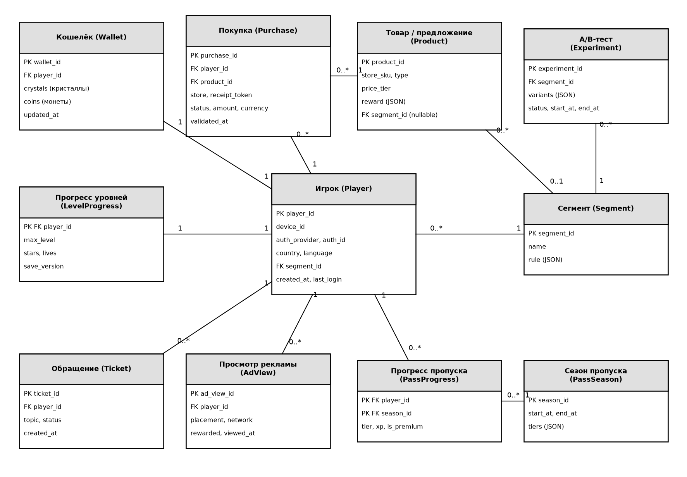
Рисунок 4 – Логическая модель данных (ER-диаграмма)
2.5.2 Словарь данных
Таблица 24 – Словарь данных
Элемент данных | Описание | Тип / формат | Допустимые значения
player_id | Уникальный идентификатор игрока | UUID | Генерируется сервером
auth_provider | Сервис, к которому привязан аккаунт | Перечисление | guest, google, gamecenter, apple
crystals | Баланс премиальной валюты (кристаллов) | Целое | 0 … 1 000 000
coins | Баланс мягкой валюты (монет) | Целое | 0 … 100 000 000
lives | Количество жизней | Целое | 0 … 5 (восстанавливается 1 жизнь за 30 мин)
max_level | Номер максимального пройденного уровня | Целое | 0 … число уровней в игре
save_version | Версия сохранения для разрешения конфликтов | Целое | Монотонно возрастает
purchase_id | Идентификатор покупки | UUID | Генерируется сервером
receipt_token | Токен/чек покупки от магазина | Строка | До 4096 символов
purchase.status | Статус покупки | Перечисление | pending, validated, rejected, refunded
store_sku | Идентификатор товара в магазине | Строка | Латиница, цифры, «_», «.»; до 100 символов
price_tier | Ценовой уровень магазина | Целое | По таблице ценовых уровней магазина
segment.rule | Правило отнесения игрока к сегменту | JSON | Условия по стране, платёжности, активности
ad_view.rewarded | Признак подтверждённого просмотра | Логический | true / false
pass_progress.tier | Достигнутый уровень боевого пропуска | Целое | 0 … 50
ticket.topic | Тема обращения | Перечисление | payment, progress, bug, other

2.5.3 Отчёты
Система формирует отчёты аналитической панели (UC-13): ежедневный отчёт по DAU, выручке, ARPDAU и конверсии; когортный отчёт удержания (D1, D7, D30); отчёт по результатам A/B-тестов; отчёт о покупках со статусами проверки чеков. Отчёты выгружаются в формате CSV.
2.5.4 Получение, целостность, хранение и утилизация данных
Таблица 25 – Требования к данным
ID | Описание
DA-1 | Данные о покупках должны храниться не менее 5 лет для бухгалтерского учёта и разбора споров
DA-2 | По запросу игрока на удаление аккаунта персональные данные должны быть удалены в течение 30 дней; данные о покупках обезличиваются
DA-3 | Прогресс игрока должен сохраняться на сервере после каждого завершённого уровня
DA-4 | Данные БП должны храниться не менее 2 лет
DA-5 | Резервное копирование базы данных должно выполняться ежедневно, резервные копии хранятся 14 дней
DA-6 | Изменение балансов валют должно выполняться только на сервере в транзакции вместе с записью в журнал операций

2.6 Ограничения проектирования
Таблица 26 – Ограничения проектирования
ID | Описание
CO-1 | Клиент игры должен разрабатываться на Unity 2022 LTS (язык C#)
CO-2 | Клиент должен работать на Android 8.0 (API 26) и выше и iOS 14 и выше
CO-3 | Серверная часть должна размещаться в облаке и использовать СУБД PostgreSQL
CO-4 | Продажа цифровых товаров должна выполняться только через платёжные системы Google Play и App Store в соответствии с их политиками
CO-5 | Игра должна соответствовать политике Google Play для семейных приложений и App Store Review Guidelines в части рекламы и покупок
CO-6 | Разработка первой версии должна быть выполнена командой из 6 человек за 6 месяцев (см. BO-1)

2.7 Системные атрибуты программного обеспечения
Таблица 27 – Системные атрибуты программного обеспечения
ID | Описание
Надёжность (2.7.1):
RE-1 | Доля игровых сессий без аварийного завершения (crash-free sessions) должна составлять не менее 99,5 %
RE-2 | Подтверждённая магазином покупка не должна теряться: при сбое обработка чека должна повторяться, повторная обработка того же чека не должна приводить к двойному начислению
Доступность (2.7.2):
AV-1 | Доступность сервера игры – не менее 99,5 % времени в месяц без учёта плановых работ (не более 4 ч в месяц, с 02:00 до 06:00 по UTC+3)
Безопасность (2.7.3):
SA-1 | Все покупки должны проверяться на сервере через API магазинов (SI-3); клиент не может самостоятельно зачислить товар
SA-2 | Балансы валют и прогресс боевого пропуска должны храниться и изменяться только на сервере
SA-3 | Токены авторизации должны храниться в зашифрованном виде
SA-4 | Все действия персонала (компенсации, изменение предложений и событий) должны фиксироваться в журнале аудита с указанием сотрудника и времени
Удобство сопровождения (2.7.4):
MA-1 | Цены, предложения, события и параметры A/B-тестов должны изменяться через удалённую конфигурацию без выпуска новой версии клиента
MA-2 | Покрытие серверной логики экономики модульными тестами должно составлять не менее 70 %
Переносимость (2.7.5):
PO-1 | Клиент для Android и iOS должен собираться из единой кодовой базы

3 Верификация
Соответствие разработанного программного средства требованиям проверяется комбинацией методов: тестирование (функциональное, нагрузочное, юзабилити), инспекция документации и кода, анализ телеметрии и демонстрация заказчику (таблица 28).
Таблица 28 – Методы верификации требований
Группа требований | Метод верификации | Критерий приёмки
FR1–FR10 (функции игрока) | Функциональное тестирование по тест-кейсам, сформированным из UC-1…UC-10; автотесты UI | Все тест-кейсы с высоким приоритетом пройдены
FR3, FR5, FR7, SA-1, RE-2 (покупки) | Тестирование в песочницах Google Play и App Store (тестовые покупки, отмены, возвраты, поддельные чеки) | Ни одна поддельная покупка не зачислена, ни одна подтверждённая не потеряна
FR11–FR15 (панель LiveOps и аналитика) | Приёмочное тестирование с LiveOps-менеджером и аналитиком, демонстрация | Сценарии UC-11…UC-15 выполнены без помощи разработчиков
US-1…US-4 | Юзабилити-тестирование на 10–15 игроках целевой аудитории | Достигнуты пороговые значения US-1, US-2
PE-2…PE-5, AV-1 | Нагрузочное тестирование сервера, профилирование клиента на эталонном устройстве | Значения не хуже указанных в требованиях
RE-1 | Мягкий запуск (soft launch) в 1–2 странах с анализом отчётов о сбоях | Crash-free sessions ≥ 99,5 %
CO-1…CO-6, MA-2, DA-1…DA-6 | Инспекция архитектуры, кода и конфигурации, анализ отчёта покрытия | Отсутствие нарушений

4 Требования по интернационализации и локализации
Таблица 29 – Требования по интернационализации и локализации
ID | Описание
IL-1 | Первая версия должна поддерживать русский и английский языки; язык по умолчанию определяется по языку системы
IL-2 | Все тексты интерфейса должны храниться во внешних файлах локализации, добавление языка не должно требовать изменения кода
IL-3 | Цены должны отображаться в валюте и формате, полученных от магазина приложений для страны игрока
IL-4 | Даты и время событий должны храниться в UTC и отображаться в часовом поясе устройства игрока
IL-5 | Интерфейс должен допускать увеличение длины строк перевода на 40 % без обрезки текста

5 Вспомогательная информация
5.1 Бизнес-правила
Таблица 30 – Бизнес-правила
ID | Определение правила | Тип правила | Статическое или динамическое | Источник
BR-1 | Каждая покупка связана ровно с одним аккаунтом игрока и одним товаром магазина | Факт | Статическое | Модель данных, правила магазинов
BR-2 | Внутриигровой товар зачисляется только после успешной серверной проверки чека | Ограничение | Статическое | Продюсер (модель TO-BE, ЛР2)
BR-3 | Игрок может получить награду не более чем за 10 rewarded-роликов в сутки | Ограничение | Динамическое | Гейм-дизайн документ
BR-4 | Игрокам, указавшим возраст младше 13 лет, не показываются персонализированная реклама и персональные предложения | Ограничение | Статическое | Политики Google Play и App Store
BR-5 | Если игрок не входил в игру 7 и более дней, при следующем входе он переводится в сегмент «Возвращающиеся» и получает приветственное предложение | Активатор | Динамическое | LiveOps-менеджер
BR-6 | Если у аккаунта 3 и более отклонённых проверки чеков за сутки, аккаунт помечается для проверки антифродом | Активатор | Динамическое | Продюсер
BR-7 | Цена товара в локальной валюте определяется ценовым уровнем магазина для страны игрока | Вычисление | Статическое | Правила магазинов приложений
BR-8 | Опыт боевого пропуска за уровень: XP = 100 + 20 × количество полученных звёзд | Вычисление | Динамическое | Гейм-дизайн документ
BR-9 | Если у игрока есть хотя бы одна подтверждённая покупка, он считается платящим и не получает стартовые предложения новичка | Вывод | Динамическое | LiveOps-менеджер
BR-10 | «Кристаллы» – премиальная валюта, приобретаемая за деньги или получаемая в награду; «монеты» – мягкая валюта, зарабатываемая в игре | Термин | Статическое | Гейм-дизайн документ
BR-11 | Ежедневная награда выдаётся не более одного раза в календарные сутки по серверному времени (UTC+3) | Ограничение | Статическое | Гейм-дизайн документ
BR-12 | Конверсия = платящие игроки / активные игроки × 100 %; ARPDAU = выручка за день / DAU | Вычисление | Статическое | Аналитик (ЛР2)

5.2 Предположения, зависимости и ссылки
- Предполагается, что политики магазинов приложений в части оплаты цифровых товаров не изменятся в течение разработки.
- Доход от рекламы зависит от доступности рекламных сетей и заполняемости показов (fill rate) в странах присутствия.
- Вигерс К., Битти Дж. Разработка требований к программному обеспечению. 3-е изд.
- ISO/IEC/IEEE 29148-2018. Systems and software engineering – Life cycle processes – Requirements engineering.
- Google Play Developer Policy; Apple App Store Review Guidelines.
- Отчёты по лабораторным работам №1–3 по дисциплине РТКПО (план проекта, экономическое обоснование, ТЗ раздел 1).
6 Приложения
6.1 Словарь терминов
Таблица 31 – Словарь терминов
Термин | Определение
Free-to-play (F2P) | Бизнес-модель, при которой игра распространяется бесплатно, а доход получается от внутриигровых покупок и рекламы
Rewarded-реклама | Реклама, которую игрок смотрит добровольно в обмен на внутриигровую награду
Боевой пропуск | Сезонная система наград с бесплатной и платной (премиальной) линиями, открываемых за игровой опыт
LiveOps | Управление игрой после релиза: события, предложения, изменение баланса без выпуска новой версии
Сегмент | Группа игроков, выделенная по правилу (страна, активность, платёжность)
Чек (receipt) | Подтверждение покупки, выдаваемое магазином приложений
Удалённая конфигурация | Механизм изменения параметров игры с сервера без обновления клиента

6.2 Сокращения и аббревиатуры
Таблица 32 – Сокращения и аббревиатуры
Сокращение | Расшифровка
IAP | In-App Purchase – внутриигровая покупка
DAU / MAU | Daily / Monthly Active Users – активные игроки за день / месяц
ARPDAU | Average Revenue Per Daily Active User – средний доход на активного игрока в день
ARPPU | Average Revenue Per Paying User – средний доход на платящего игрока
Retention D1/D7/D30 | Доля игроков, вернувшихся в игру на 1-й, 7-й, 30-й день
SKU | Stock Keeping Unit – идентификатор товара в магазине
S2S | Server-to-server – прямое взаимодействие серверов
UC | Use Case – вариант использования
FR / BR | Functional Requirement / Business Rule
ТЗ | Техническое задание

- Ссылка на репозиторий GitHub: https://github.com/iaprudnikov-beep/rtpo-lab2-f2p/tree/main/lab4
Вывод:
В ходе лабораторной работы для мобильной игры, реализующей бизнес-модель free-to-play, составлен документ о концепции и границах проекта: определены исходные данные, возможности бизнеса, шесть измеримых бизнес-целей, положение о концепции, основные функции с контекстной диаграммой и профили заинтересованных лиц. Пользовательские требования представлены диаграммой из 15 вариантов использования и их описанием сценариями. Сформированы разделы 2–6 ТЗ: требования к внешним интерфейсам, 44 функциональных требования по формуле «ID → Условие → Система должна → действие», требования к юзабилити, производительности и данным (логическая модель и словарь данных), ограничения, системные атрибуты, методы верификации, требования локализации, каталог из 12 бизнес-правил, словарь терминов и сокращений. Полученная спецификация будет проверена на соответствие критериям качества в лабораторной работе №5.
Ответы на контрольные вопросы к лабораторной работе №4
1 Что представляет собой Документ о концепции и границах (vision and scope document) и когда его следует разрабатывать?
Документ о концепции и границах собирает бизнес-требования в единый документ и закладывает основу для дальнейшей разработки продукта. Он содержит концепцию продукта (что представляет собой конечный продукт и каким станет) и границы проекта (какая часть концепции реализуется в текущем проекте или итерации), а также бизнес-цели, функции и описание заинтересованных лиц.
Разрабатывать его следует на самом раннем этапе – при анализе предприятия, после выявления бизнес-требований и до детальной работы с пользовательскими и функциональными требованиями. В ходе проекта документ поддерживается в актуальном состоянии и служит критерием для оценки новых требований: входит ли требование в границы проекта.
2 На каких уровнях рассматривают требования к программному обеспечению?
По К. Вигерсу – на трёх уровнях: бизнес-требования (цели организации или заказчика), пользовательские требования (задачи, которые пользователи выполняют с помощью системы) и функциональные требования (поведение системы, которое должны реализовать разработчики). На каждом уровне есть свои нефункциональные требования: бизнес-правила, атрибуты качества, внешние интерфейсы, ограничения, требования к данным. Отдельно выделяют системные требования для систем из нескольких подсистем.
3 Какие существуют методы выявления требований?
Интервью с заинтересованными лицами; семинары (совместная разработка требований, JAD); мозговой штурм; фокус-группы; анкетирование; наблюдение за работой пользователей; анализ документов, существующих систем и продуктов-конкурентов; анализ интерфейсов внешних систем; прототипирование; моделирование процессов и сценариев использования; пользовательские истории. Обычно методы комбинируют.
4 На каком этапе определяются бизнес-требования?
Бизнес-требования выявляются на этапе анализа предприятия (бизнес-анализа), то есть в самом начале проекта – до выявления пользовательских и функциональных требований. Результатом этого этапа является документ о концепции и границах.
5 В чем отличия бизнес-правил от требований к системе?
Бизнес-правило – положение, определяющее или ограничивающее какие-либо стороны бизнеса (регламенты, политики, законы, стандарты, формулы расчёта). Оно существует независимо от программной системы и действовало бы даже при ручном ведении процесса. Требование к системе описывает, что именно должна делать или каким свойством должна обладать конкретная система. Бизнес-правила являются источником требований: например, правило BR-2 «товар зачисляется только после проверки чека» порождает функциональные требования FR3-3, FR3-4 и требование безопасности SA-1. Одно правило может влиять на многие требования, поэтому правила хранят отдельно, в каталоге.
6 На какие типы классифицируют бизнес-правила?
Факт – истинное утверждение о бизнесе (BR-1); ограничение – запрет или ограничение действий (BR-2, BR-3); активатор – правило «если … то …», запускающее действие при условии (BR-5, BR-6); вычисление – формула или алгоритм расчёта (BR-7, BR-8, BR-12); вывод – правило, порождающее новое знание из существующих фактов (BR-9); термин – определение понятия предметной области (BR-10). Кроме того, правила делят на статические (меняются редко) и динамические (могут часто меняться).
7 Что такое SRS и каковы ее ключевые элементы?
SRS (Software Requirements Specification) – спецификация требований к ПО, документ, в котором полно и точно описываются функции, возможности и ограничения разрабатываемой системы. С ним работают все заинтересованные лица: разработчики, тестировщики, руководитель проекта, заказчик. Ключевые элементы (ISO/IEC/IEEE 29148, Вигерс): введение (назначение, область применения, ссылки); общее описание (перспектива продукта, функции, классы пользователей, операционная среда, ограничения, предположения); внешние интерфейсы; функциональные требования; нефункциональные требования (атрибуты качества, производительность, безопасность); требования к данным; верификация; словарь терминов и приложения.
8 В чем принципиальная разница между требованием и потребностью с точки зрения бизнес-анализа?
Потребность – проблема или возможность, которую ощущает заинтересованное лицо, выраженная на его языке и не связанная с конкретным решением («игроки уходят из-за навязчивой рекламы»). Требование – формализованное, проверяемое описание свойства или функции решения, которое удовлетворяет потребность («система должна показывать рекламу только по нажатию игрока»). Потребность отвечает на вопрос «зачем», требование – «что должно быть сделано». Одна потребность может удовлетворяться разными наборами требований; задача аналитика – превратить потребности в требования.
9 Что представляют собой нефункциональные требования и как их фиксировать?
Нефункциональные требования описывают свойства и характеристики, которые система должна демонстрировать (удобство использования, производительность, надёжность, безопасность, переносимость), или ограничения, которые она должна соблюдать. К ним относят бизнес-правила, атрибуты качества, ограничения, внешние интерфейсы и требования к данным. Фиксируют их в разделах SRS/ТЗ, группируя по видам с идентификаторами (UI-1, SI-1, PE-1, SA-1 …) по шаблону «ID – описание» (таблица 12 методических указаний). Каждое требование должно быть измеримым: содержать числовое значение, условия и способ проверки (например, PE-3: не более 300 мс для 95 % запросов при 2 000 запросов/с).
10 Какой уровень детализации традиционно применяется при описании варианта использования?
Традиционно вариант использования описывают на уровне пользовательской цели (user goal level, «уровень моря»): один вариант – одна законченная задача, которую действующее лицо выполняет за одно взаимодействие и получает значимый результат (например, «Купить внутриигровой товар»). В описании указывают действующее лицо, краткое описание, входные условия, основной и альтернативные потоки (взаимодействие «действующее лицо – система» без деталей интерфейса и реализации) и выходные условия. Декомпозировать вариант использования до отдельных функций не следует.

